“艾达·诺德”家庭暴力犯罪系列
Edda Nord series

以妇女收容所工作者艾达·诺德为主角，艾玛·艾斯特罗姆为我们带来一个全新系列小说，讲述了伴侣关系的黑暗面。关于这一最安全的人际纽带如何变成最具毁灭性的关系，关于最平凡的家庭琐事如何变成最危险的暴力冲突。

“到目前为止，我一直在写独立的小说，但我想创造一个更大的舞台和更多的人物，让读者了解他们，并与其长期接触。而现在，我终于找到了这一令人兴奋的探索领域。

我想写弱势女性，那些在身体、心理、经济、物质等方面遭受暴力的女性，而我更想关注的是笔下角色的驱动力。我感兴趣的是破坏性关系背后的心理学原理，是什么让女性明知将带来切身灾难，仍旧维持这一有害关系。

自然而然的，妇女收容所成为故事的中心。我一一描述这些妇女的故事，她们的悲惨遭遇。不幸的是，我发现这个话题可以永远写下去。

——艾玛·艾斯特罗姆

作者简介：

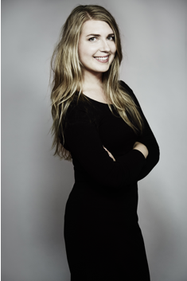
艾玛·艾斯特罗姆（Emma Angstrom）：作家、记者、歌曲作家、照明设计师和建筑师。2009年，她携处女作《一切都被扭曲》（AND ALL IS DISTORTED）首次亮相。她拥有斯德哥尔摩皇家理工大学和纽约帕森斯大学的建筑硕士学位。写作之余，艾玛还任斯德哥尔摩一家建筑公司的通讯主管。

2009年，艾玛·艾斯特罗姆首次获得斯德哥尔摩最佳读物奖提名。

2016年，《墙中有人》（THE MAN IN THE WALL）问世，这部令人精神紧张的惊悚小说很难不引发人们的瞩目。故事中的小女孩发现了一个无法分享给家人的奇境。艾玛·艾斯特罗姆的文字不免令人想到玛丽·赫尔曼森（Marie Hermansson）和卡罗琳·埃里克森（Caroline Eriksson）。扼要的笔触塑造了真实的血肉之躯，形成了自身的独到之处。

作品一览：

2023年：《报应不爽》(WHAT SHE DESERVES/ Det hon förtjänar)，惊悚悬疑小说，“艾达·诺德”家庭暴力系列第一册，崭新系列拉开帷幕；
2017年：《最后一次实验》（The Final Experiment/ Det sista experimentet）惊悚小说，Pirat出版社
2016年：《墙中有人》（The Man in the Wall/ Mannen mellan väggarna）惊悚小说，Pirat出版社
2009年：《一切都被扭曲》（And all is Distorted/Allt är förvridet）小说，Alfabeta出版社

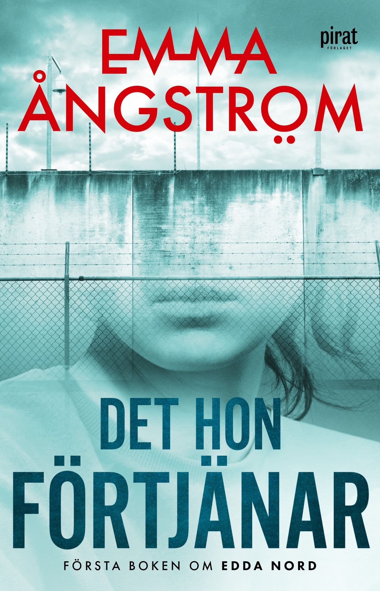
中文书名：《报应不爽》
英文书名：WHAT SHE DESERVES (Book 1)
瑞典书名：Det hon förtjänar
作 者：Emma Angstrom
出 版 社：Piratförlaget
代理公司：Enberg/ANA/Conor
页 数：376页
出版时间：2023年8月
代理地区：中国大陆、台湾
审读资料：瑞典文全稿，英文大纲、英文样章
类 型：惊悚悬疑
版权已授：波兰、瑞典、挪威

内容简介：

尽管不合常理，范妮（Fanny）与杀人犯约翰（Johan）陷入了热恋。范妮认为，所有人都有权利获得人生的第二次机会。她对约翰念念不忘，坚信既然一个人能写出如此温暖深情的情书，绝不可能会犯下重罪。范妮认为其中必有误会，而表面看起来，约翰也绝不会做出这种事，但是爱情故事很快变成了一场噩梦。

艾达·诺德在瑞典的妇女收容所工作，认识了很多不幸的女性，她们过着与“幸福家庭”既然相反的人生。《报应不爽》是艾玛·艾斯特罗姆崭新悬疑系列的开篇之作，该书描写了伴侣关系的黑暗面、最安全的关系如何变成具有破坏性的关系、最平凡的家庭琐事如何变成最危险的暴力冲突。

媒体评价：

“这本书写得精彩，引人入胜地探索了走向毁灭的爱情。”
——《竞速》（Kapprakt）图书博客

“这本书探讨了亲密关系中发生的暴力，内容震撼、令人印象深刻。五星满分，可获得四星。”
——《伊周》（Femina）杂志

“《报应不爽》基于现实，既描写了紧张的瞬间，又描写了母亲这类平凡的存在以及（厨房）水槽现实主义（kitchen sink realism）。令人震惊。家庭暴力足以影响任何人。艾玛·艾斯特罗姆把这种感情描绘得恰到好处。这本书引人入胜，在侦探小说中脱颖而出。本故事基于发生在妇女收容所的事件，留有后手。艾斯特罗姆写得出色，赢在主题，聚焦伴侣关系，将成为传递重要深层信息、引发社会讨论的悬疑小说。”
——约翰纳斯·德卡霍纳（Johannas Deckarhorna）

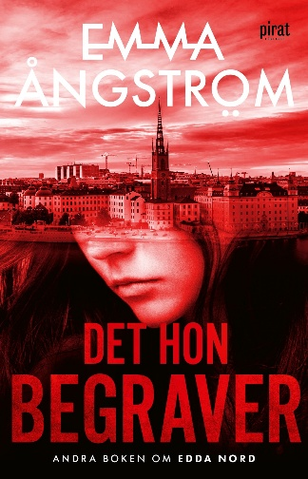
中文书名：《埋葬过往》
英文书名：WHAT SHE BURIES
瑞典文书名：Det hon begraver
作 者：Emma Angstrom
出 版 社：Piratförlaget
代理公司：Enberg/ANA/Conor
页 数：372页
出版时间：2024年5月
代理地区：中国大陆、台湾
审读资料：电子稿
类 型：惊悚悬疑
版权已授：瑞典、挪威

内容简介：

这本书不仅有精彩的对话和人物刻画，还有出人意料的结局，哪怕在罪案巨星云集的北欧，也堪称激动人心。
——Dast Magazine

受害者何时会成为加害者？

琳达真正认识这个与她共度一生的男人时，平静的生活一去不复返。杰斯珀，她的丈夫，真的是困扰斯德哥尔摩多年的连环强奸犯吗？怀疑使她最终艰难决定，为了拯救其他女性，她不得不将自己置于危险之中。

埃达·诺德是斯德哥尔摩一家妇女庇护所的通讯员，她正努力适应作为单身女性的新生活。而她与琳达相遇后，危险的挑战接踵而来。

与此同时，一名陌生男子正在尾随一名女子。跟踪者是谁，是什么让他潜伏在阴影中？

令人紧张不安的悬疑小说第二部，艾玛编织了一个令人不安的故事，讲述了伴侣间的忠诚，以及信任考验下的人际关系。

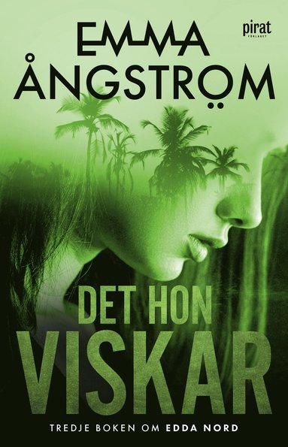
中文书名：《浅吟低唱》
英文书名：WHAT SHE WHISPERS
瑞典文书名：Det hon viskar
作 者：Emma Angstrom
出 版 社：Piratförlaget
代理公司：Enberg/ANA/Conor
页 数：349页
出版时间：2025年1月
代理地区：中国大陆、台湾
审读资料：电子稿
类 型：惊悚悬疑
版权已授：瑞典、挪威

内容简介：

埃达·诺德在妇女庇护所从事着艰苦的工作，帮助受害者们度过最黑暗的时刻。而现在她自己也面临着巨大的挑战：作为一名新晋的单身母亲，她该如何面对生活。艾达第一次独自踏上旅程，寻找自我。妇女庇护所的工作从未停下，努力维持生计的同时，她又愿意为别人付出多大努力？

马林摆脱了有毒的家庭关系，但自由的代价是高昂的。她的前夫正在利用孩子们，作为一场冷酷而精明的游戏中的棋子。马林原以为这将是一个新的开始，但很快变成了又一场纷争，迈向自由的每一步都会带来越来越艰难的后果。

艾达低声讲述着有一个黑暗的故事，关于挣脱束缚的力量、关于独立道路上的艰难选择、关于围绕着所爱之人的复杂关系网。这是关于埃达·诺德和妇女庇护所的第三部分，纵使在逆境中，她也要勇敢地为自己和他人挺身而出。

感谢您的阅读！
请将反馈信息发至：版权负责人
Email：Rights@nurnberg.com.cn
安德鲁·纳伯格联合国际有限公司北京代表处
北京市海淀区中关村大街甲59号中国人民大学文化大厦1705室, 邮编：100872
电话：010-82504106, 传真：010-82504200
公司网址：http://www.nurnberg.com.cn
书目下载：http://www.nurnberg.com.cn/booklist_zh/list.aspx
书讯浏览：http://www.nurnberg.com.cn/book/book.aspx
视频推荐：http://www.nurnberg.com.cn/video/video.aspx
豆瓣小站：http://site.douban.com/110577/
新浪微博：安德鲁纳伯格公司的微博_微博 (weibo.com)
微信订阅号：ANABJ2002


